При дезинфекции библиотеки пострадали только вирусы

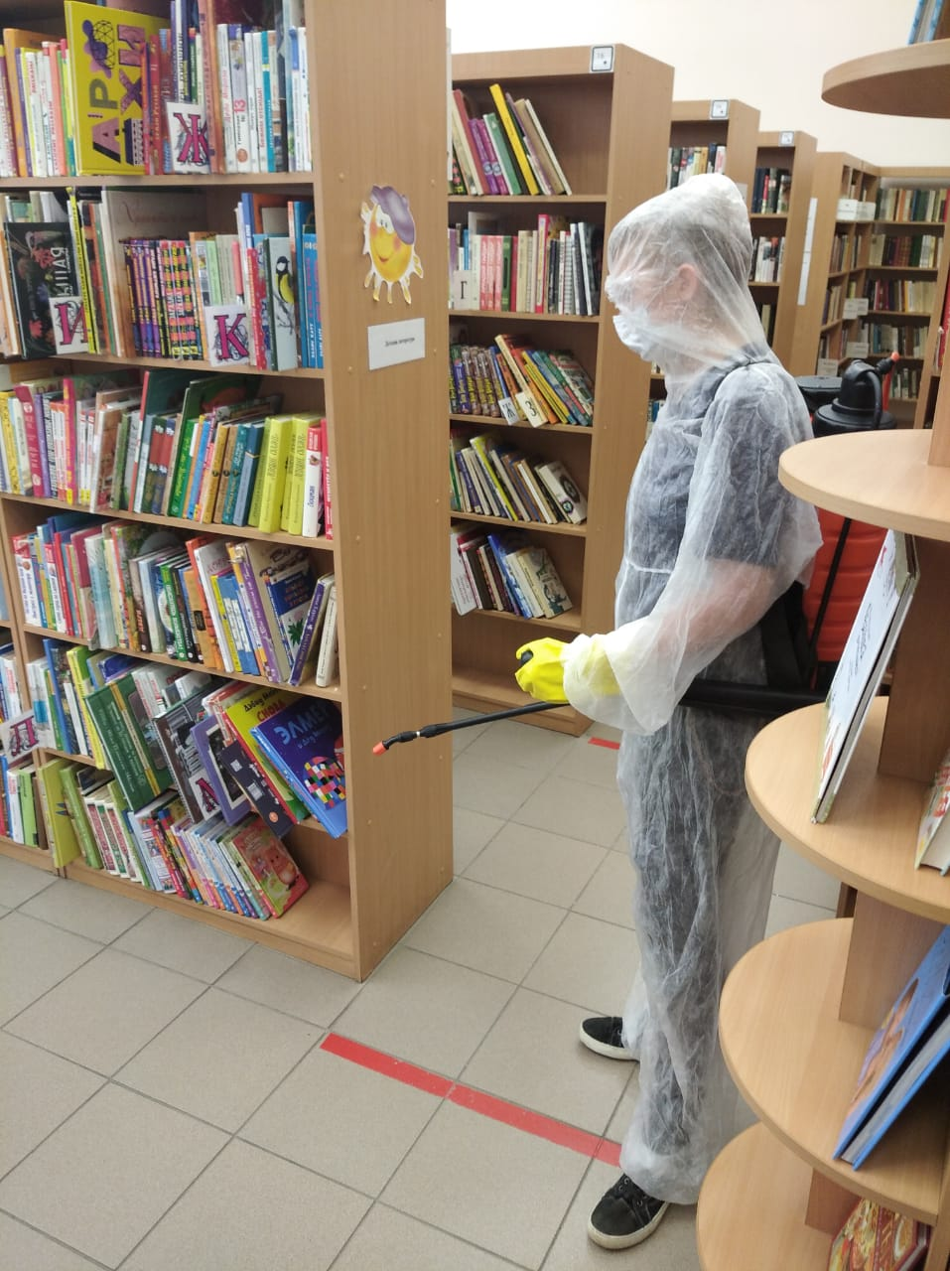
Сотрудники МЧС Юго-Западного административного округа дезинфицировали библиотеку № 187 на улице Островитянова.
«Наше учреждение было открыто в 1953 году, когда Ясенево еще было селом, так что скоро будем отмечать 70-летие, - поделилась Мария Евгеньевна Рыбакова, заведующая библиотекой, встретив спасателей у входа в библиотеку. - Сейчас у нас большой фонд, более 33 тысяч книг, есть отдельный раздел по культуре и искусству».

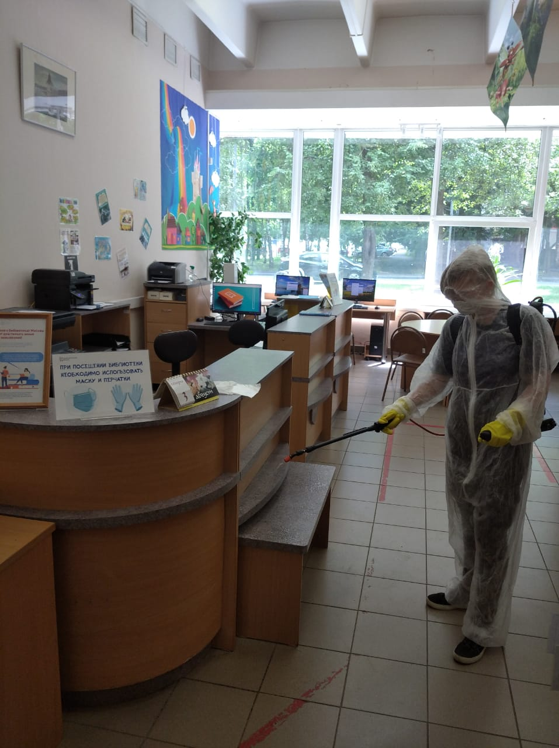
Также Мария Евгеньевна рассказала, что читатели больше любят художественную литературу и классику, а в последнее время часто берут «Войну и мир» Льва Толстого, роман «Щегол» Донны Тартт, «Плохую мать» Маши Трауб, «Лестницу Якова» Людмилы Улицкой.

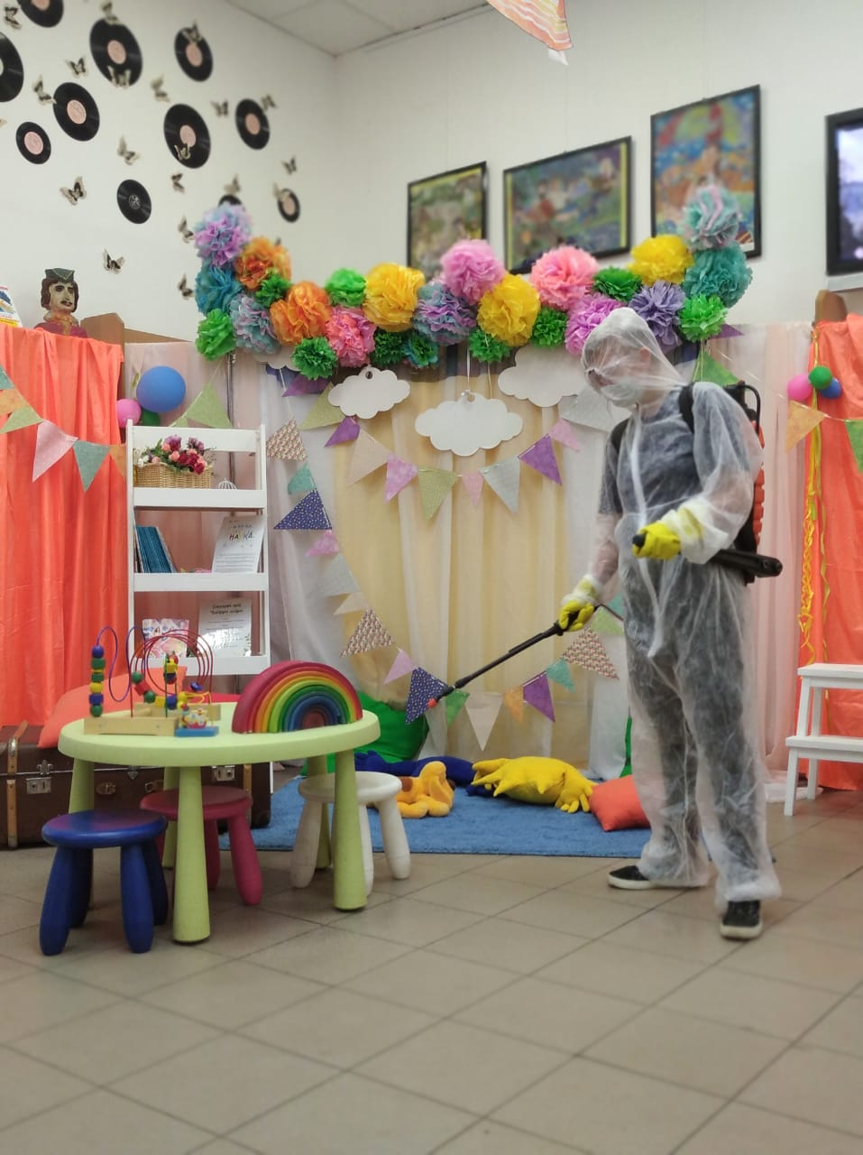
Ольга Самсонова, младший сержант внутренней службы, подробно объяснила, что дезинфекция проходит безопасно для книг и посетителей.
«Книги, естественно, мы жидкостью обрабатывать не будем, только места, с которыми чаще всего соприкасаются руки посетителей, а через 10 минут, раствор высохнет и можно будет спокойно продолжать занятия».
Вместе со спасателем добровольной пожарной команды «Спасение ПРО» Марией Вороновой, Ольга, переодевшись в защитные костюмы, и повесив на спины аэрозольные аппараты «Жук», приступают к обработке.
«В «Жука» помещается 12 литров хлорированного раствора, который эффективно убивает коронавирусную инфекцию», - пояснила Ольга.
Была обработана входная группа, через которую ежедневно в библиотеку приходят не менее ста человек. Выставочный зал библиотеки, где на стенах висят несколько десятков картин, написанных школьниками, изостудия, помещения, где проводятся литературные вечера, и внеклассные часы для школьников, и читальный зал.
«Всего было обработано более 840 квадратных метров библиотеки № 187, - рассказал корреспонденту «Вечерняя Москва», начальник Управления МЧС по Юго-Западному административному округу полковник Дмитрий Крикуненко.

